Министерство образования и науки Республики Башкортостан

ГАУ ДО «Центр развития талантов «Аврора»)

Конкурс исследовательских работ и проектов в рамках Малой академии наук школьников Республики Башкортостан

Направление: «Окружающий мир»

**Тема научно–исследовательской работы (проекта)**

**Лекарственные растения моего сада**

**ФИО автора:** Набиева Амина Ахтямовна, обучающаяся 4в класса

муниципального общеобразовательного автономного учреждения

«Средняя общеобразовательная школа №3 с.Бураево»

муниципального района Бураевский район Республи Башкортостан

**Научный руководитель:** Валиева Динара Рифовна,

учитель начальных классов МОАУ СОШ №3 с.Бураево МР РБ

с. Бураево 2023год

**Оглавление**

Введение………………………………………………………………………3-4

I.Основная часть……………………………………………………………...5-8

1.1. Общее понятие о лекарственных растениях. …………………………5

1.2. Лекарственные растения моего сада …………………………………6-8

II. Практическая часть……………………………………………………...9-10

2.1. Составление «Домашней аптечки»…………………..…………………..9

2.2. Анкетирование …………………..…………………..…………………….9

2.3. Выводы………………………………………………………………………...10

III. Заключение……………… ….…………………………………………….11

IV. Используемая литература ……………………………………………….12

V. Приложение…………………………………………………………….13-20

**Аннотация.**

Проект ориентирован на решение следующей проблемы - формирование знаний о лекарственных растениях.

Цель: выяснить пользу лекарственных растений, растущих в моём саду.

Предмет исследования: лекарственные растения моего сада

Методы исследования: изучение литературы по данной теме в библиотеке и в интернете; практическая работа; наблюдение; анализ полученных данных.

В ходе реализации проекта, цель была достигнута. Был собран рецепт лекарственных растений, растущих в моём саду. Изготовлено в домашних условиях лекарственные средства на основе бархатцев и календулы.

Объем работы – 20 страниц, включая приложения.

**Введение**

**Актуальность.**

В этом учебном году я часто болела. Мои одноклассники тоже часто пропускали уроки по болезни. В основном, это простудные заболевания и заболевания желудочно-кишечного тракта.

Обычно, мы лечимся лекарствами. И кроме лекарств нам на помощь приходят растения. Мне стало интересно, как растения моего сада могут нам помочь справиться с этими болезнями.

**Гипотеза:**

знакомство с лекарственными растениями приведёт к тому, что дети укрепят свой иммунитет, научатся бороться с болезнями народными средствами и способами, снизится пропуск учебных занятий по причине простудных заболеваний.

**Цель:**

Выяснить пользу лекарственных растений, растущих в моём саду.

**Задачи:**

* узнать какие лекарственные растения растут в саду;
* изучить целебные свойства лекарственных растений;
* провести опрос об использовании лекарственных растений;
* обучить правилам сушки и сбора лекарственных растений;
* собрать рецепты «Домашней аптечки».

**Методы исследования:**

1.Теоретический (сбор информации, работа с Интернет-ресурсами, энциклопедиями)

2.Практический (наблюдение, анкетирование, сбор рецептов «Домашней аптечки»).

**Предмет исследования:**

Лекарственные растения моего сада

**Объект исследования:**

Лекарственные растения

**Практическая значимость:** результаты исследования позволят расширить кругозор учащихся о лекарственных растениях, их целебных свойствах, правилах сбора, хранения и способах употребления.

**Личный вклад автора:**

Была изучена литература о бархатцах, календуле, фиалке (анютины глазки). Мы проводили анкетирование. Нами проведена обработка и обобщение полученных данных. Мною был собран рецепт лекарственных растений, растущих в моём саду. Изготовили в домашних условиях лекарственные средства на основе бархатцев и календулы.

**Основная часть**

* 1. **Что такое лекарственные растения?**

Лекарственные растения — обширная группа растений, органы или части которых (листья, корень, цветки) являются сырьём для получения средств, используемых в народной, медицинской или ветеринарной практике с лечебными или профилактическими целями.

В настоящее время описано около 320 тысяч видов растений, из них лишь небольшая часть, всего 21 тысяча видов используется в медицине.

Из лекарственных растений изготавливают настои, отвары, экстракты, сок, порошок из высушенных трав, мази.

Несмотря на эффективность лечения лекарственными травами, их следует употреблять с осторожностью и после консультации с врачом.

* 1. **Лекарственные растения моего сада.**

Наши бабушки не выращивали лекарственные травы, а собирали их в полях и лугах. Сейчас мест, где без боязни можно собирать травы для домашней аптечки, с каждым годом становится все меньше. Найти чистый участок с безопасной почвой и растениями сложно, гораздо легче вырастить полезную травку у себя в саду.

Поэтому стали выращивать на садовых клумбах лекарственные растения. Не секрет, что среди полезных растений есть экземпляры с пышными бутонами и красивыми соцветиями.

Моя мама очень любит выращивать цветы. Она бережно за ними ухаживает и оберегает от вредителей. Мне доверили самое ответственное и важное в уходе за цветами – полив. Ухаживая за таким цветником, можно решить несколько задач:

— вырастить полезные растения с дальнейшим применением в лечении;

— создать оригинальный дизайн в своем саду;

— сберечь свое время и силы, ведь большинство лекарственных трав достаточно неприхотливы и не требуют повышенного внимания.

Пройдя по своему садовому участку, я узнала, что многие лекарственные растения являются сорняками, которые растут везде, т. е. прямо «под ногами». А в нашем цветнике я насчитала менее 10 различных видов трав и растений, которые обладают лечебной силой. Это календула, бархатцы, ромашка, фиалка или Анютины глазки, тысячелистник, пижма, Иван-чай**.** Нужно только знать, каким образом они могут помочь нам, и уметь правильно собрать и заготовить их. Хочу представить лишь некоторые виды лекарственных растений и их действие на организм человека.

**Бархатцы**

**Описание:**

Родина бархатцев – Центральная и Южная Америка. Русское название «бархатцы» цветы получили из-за своих лепестков, поверхность которых напоминает бархат.

Бархатцы – это травянистое растение с красивыми цветками. Яркого, насыщенного цвета с лимонными, оранжевыми и красно-коричневыми оттенками.

Выращивают растение на солнечных участках вдоль террас, или группами сажают на клумбе.

Небольшие кустики с прямостоячим, разветвленным стеблем достигают в длину от 30 до 100 см. Прекрасно адаптируются к любой почве. Соцветие имеет форму махровой корзинки, диаметром от 5 до 15 см.

Обильно цветут с начала лета и до конца осени. Развитая корневая система обладает способностью обеззараживать почву.

Собирать бархатцы следует в конце весны-начале лета, именно в этот период они изобилуют питательными веществами. Сушат цветки на открытом воздухе без воздействия прямых солнечных лучей (допустимо использовать электросушилку). Они сохраняют свою ценность всю зиму.

Не содержит вредных веществ и употребляется для лечебных нужд в свежем или сушеном виде.

**Применение:**

В медицине используют головки бархатцев.

Входящие в состав цветков полезные вещества, оказывают целебные действия на организм человека.

Лечебные свойства бархатцев используются в следующих случаях:  
  1. при бессоннице, депрессии, неврозе и гипотонии

1. при простуде и гриппе, заболеваниях дыхательных путей
2. в некоторых глазных заболеваниях
3. применяется от избавления паразитов желудочно-кишечного тракта.

**Возможные побочные эффекты**: нет противопоказаний к применению.

За исключением людей, у которых индивидуальная непереносимость к составляющим компонентам цветка.

**Календула**

**Описание:** травянистое растение семейства Астровых. Насчитывает около 20 видов.   
Стебель - прямостоячий и сильно разветвленный, покрыт волосками. Корень стержневой и разветвленный. Листья светло-зеленые и очередные. Цветки имеют золотисто-желтую или оранжевую окраску, сидят на самых верхушках стеблей и собраны в соцветия – корзинки диаметром 4–5 см.

Цветет календула с середины лета до поздних осенних заморозков. Уже в середине лета созревают плоды, поэтому урожай цветков и плодов можно собирать на протяжении длительного времени.

**Применение:**

1. календула имеет высокое содержание флавоноидов - химических веществ, которые защищают клетки нашего организма от повреждений.
2. Содержание в календуле фитонцидов способствует эффективному лечению простудных заболеваний.
3. Крем с календулой хорош от прыщей и опрелостей, а настой улучшает пищеварение.
4. Растение успешно используется для лечения грибковых заболеваний, полоскание горла календулой успокаивает боль при ангинах, тонзиллитах и фарингитах;
5. Вещества, содержащиеся в календуле, стимулируют деятельность иммунной системы.

**Возможные побочные эффекты:** отсутствуют.

**Трехцветная фиалка, или анютины глазки.**

**Описание:** корень маловетвистый и тонкий, имеет бурый цвет. Стебель достигает в высоту до 45 см, чаще всего ветвистый. Случается и так, что от корня могут произрастать несколько стеблей. Тип соцветия цветка – трехцветный. Размер цветка составляет от 4 до 8 см. Окраска очень разнообразна и имеет многочисленное сочетание различных цветов и оттенков.

Широко распространено растение в Западной Сибири, Малой Азии, на Дальнем Востоке и Скандинавии. Чаще всего встречается на полянах, пустырях или газонах. Растение активно используется в медицине, декоративном искусстве, косметологии и даже в кулинарии в виде десерта. Отлично переносит холода, рано цветет, в целом довольно неприхотливо.

С лечебной целью используют все растение. Заготавливают фиалку (анютины глазки) во время цветения, сушат на открытом воздухе в тени. Корни трехцветной фиалки очень приятно пахнут. Хранят сырье в коробках, выложенных внутри бумагой.

**Применение:**

В качестве лекарственного препарата Анютины глазки применяются в виде настоев и отваров для борьбы со следующими недугами:

1. Зубная боль
2. Кашель
3. Воспалительный процесс дыхательных путей и болезнь легких

**Возможные побочные эффекты:** тошнота, сыпь, рвота.

**Практическая часть**

2.1. Изучив свойства и применение лекарственных растений моего садового участка я собрала рецепты «Домашней аптечки» с целью использования данных рецептов в случае необходимости. **( Приложение 1).**

Мы решили изготовить лекарственные средства на основе бархатцев, календулы в домашних условиях.Такие лекарственные формы, как: настойка; масло; мазь. (**Приложение 2)**

2.2. В дальнейшем я решила выяснить, насколько ребята моего класса знают лекарственные растения и правила их сбора. Одноклассникам я предложила анкету. **(Приложение 3)**

Проанализировав данные, получила следующий результат.

**Вывод:** ребята не совсем хорошо ориентируются в правилах сбора лекарственных растений.

Поэтому каждому из ребят своего класса раздала памятку сбора лекарственных растений**. (Приложение 4)**

Затем я решила выяснить, чем же дома лечат родители моих одноклассников: таблетками или лекарственными растениями. Выяснилось, что из 14 учащихся класса предпочтение таблеткам отдали 4 человека. А родители остальных ребят стараются не «травить» дорогостоящими лекарствами, а отдают предпочтение лекарственным растениям. **(Приложение 5)**

**Вывод:** по результатам анкетирования можно сделать вывод, что все родители знают, что есть лекарственные растения, которые обладают лечебными или профилактическими целями. Знают лекарственных растений до 10 и более наименований. Занимаются сбором лекарственных растений. Лишь половина родителей и их детей занимаются посадкой и разведением лекарственных растений на своих участках и в садах. Большинство родителей используют лекарственные растения при лечении заболеваний или для профилактики. Родителям лекарственные растения помогают при лечении заболеваний или для их профилактики.

**2.3. Вывод**

Растения могут дать человеку практически все, что ему нужно для плодотворной и счастливой жизни. Природа создала лекарства практически от всех болезней. Самым главным плюсом лекарственных растений является их натуральность. Никакая самая чистая химия не пойдет в сравнения с листьями, травами, цветами и другими компонентами растений.

Лекарственные растения лучше всего собирать самому, чем покупать.

Для усиления эффективности использования растительных средств необходимо придерживаться правил сбора и хранения лекарственных растений. Не следует забывать о том, что не стоит заниматься самолечением. Врач точно и квалифицированно может оценить состояние пациента и назначить ему необходимое лечение, в том числе и травами.

**Заключение**

Работая над проектом, я выяснила пользу лекарственных растений, произрастающих на моём садовом участке, собрала рецепт лекарственных растений, выяснила, какими лечебными свойствами они обладают.

Изучила рецепты приготовления настоев и масел, мази. Изготовили в домашних условиях такие лекарственные формы, как: настойка и масло, мазь и поделилась ими с одноклассниками.

Считаю, что с помощью лекарственных растений можно победить многие болезни и избежать травли организма синтетическими лекарствами.

Для себя я решила, что в дальнейшем, вместе со своей семьей, буду выращивать в нашем саду лекарственные растения, чтобы не наносить вреда природе. Тогда она предстанет перед людьми доброй, дарящей свои богатства и радость общения.

**Используемая литература**

1. Гумаров В.З. Башкирская народная медицина. Уфа: Башкирское книжное издательство. 1985.-144с
2. Красная книга Республики Башкортостан. Том1. Растения и грибы. Уфа: МедиаПринт, 2011.-384с.
3. Лазарева Д.Н., Моругова Т.В., Самигуллина Л.И. Лекарственные растения Башкортостана. 300 рецептов. Уфа: «Планета», 2011.-160с.
4. Лекарственные растения: использование в народной медицине и в быту / Пастушенков Л.В., Пастушенков А.Л., Пастушенков В.Л.,. – Л.: Лениздат, 1990.
5. Энциклопедия лекарственных растений: целительная сила природы для вас. / А.Ш.Беренжер и др.: ЗАО Издательский Дом «Ридерз Дайджест», 2003.

**Интернет- ресурсы.**

1. <http://proklumbu.com/otkrutui-grunt/odnioletniki/barhatcy.html>
2. <https://ravilov.media/index.php/medicinal-plants/tanacetum-vulgare-tansy-health-benefits>
3. <http://www.myshared.ru/slide/733262/>
4. <https://more-dokladov.ru/doklad-soobshchenie/rasteniya/czvetok-anyutinyi-glazki-3-klass>
5. <https://shareslide.ru/uncategorized/prezentatsiya-tsvety-anyutiny-glazki>
6. Travnik.online: <https://travnik.online/spisok/barhatcy.html#i-2>
7. https://needlewoman.ru/articles/rasskaz-pro-kalendulu-dlya-2-klassa.html

**Приложение № 1**

**Рецепты «Домашней аптечки»**

1. **Настой при гриппе и простуде с высокой температурой:**8-10 цветков бархатцев на 1 л кипятка, настоять в термосе 1 час. Принять в течение дня небольшими порциями.
2. **Ингаляции при насморке, гайморите, бронхите:** в заварном чайнике заварить 5 цветков бархатцев, укутать полотенцем и настоять 10 минут. Делать ингаляции, вдыхая воздух из носика чайника ртом, выдыхая через нос.
3. **Масло бархатцев**

Целебное средство готовят из высушенного и свежего сырья:

* 1. Измельченные сухие цветки заливают нерафинированным подсолнечным маслом (соотношение 1:10), томят на водяной бане 30 минут, после остывания отжимают.
  2. Свежими цветочками наполняют (не утрамбовывая) стеклянную баночку (0,5 литра), заливают растительным маслом, выдерживают в темном месте 10 суток, отжимают.

1. **Календула при гриппе, ангине, болезнях носоглотки**

Одну столовую ложку сухих соцветий календулы лекарственной на 1 стакан кипятка. Настаивать, укутав, 1 час, процедить. Полоскать рот 2-3 раза в день.

**Для полоскания горла** можно также разводить 70%-ную спиртовую настойку календулы из расчета 1 чайная ложка на стакан воды.

Соцветия календулы, листья подорожника большого, трава полыни горькой – всего поровну. Одну столовую ложку смеси залить 1 стаканом воды, кипятить на слабом огне (лучше – на водяной бане) в течении 10-15 минут, дать настояться, процедить. Полоскать горло теплым отваром через каждые 2 часа. Этот же отвар можно принимать и внутрь по 1 столовой ложке 3-4 раза в день.

1. **Настойка календулы.**

1 ст.л. сушеных цветков измельчить и добавить в стеклянную банку. Залить 200мл водки, закрыть и поставить в темное место на 10-15 дней. Процедить и хранить в прохладном месте.

Настойку из соцветий в виде полосканий применяют при болезнях горла и ротовой полости: при ангинах, стоматитах.

1. **Мазь с календулой.**

1 ст.л. измельченных цветков смешать с 4 ст.л. вазелина. Добавить масло чайного дерева и/или лаванды. Хранить в холодильнике.

1. **От кашля**

Фиалка трехцветная настолько хорошо зарекомендовала себя как противокашлевое средство, что ее стали использовать в изготовлении вспомогательных растительных сиропов и биологически активных добавок. Интерес фармацевтических компаний к этому растению только возрастает, так как его способности и возможности еще не изучены до конца. При более детальном анализе могут быть выявлены новые преимущества травы для здоровья человека.

Еще с древности растение применялось в качестве противокашлевого средства при бронхитах, туберкулезе, воспалении легких, коклюше, астме, ОРЗ. Его можно использовать отдельно или в комплексе с другими травами, обладающими похожим эффектом. Вариантов приготовления сбора для кашля есть несколько.

**Ингредиенты для противокашлевого настоя:**

* 10 грамм травы фиалки;
* 10 грамм листьев подорожника;
* 5 грамм листьев мать-и-мачехи.

Заваривать траву лучше в качественном термосе, чтобы вытянуть из нее максимум пользы и сделать концентрированный настой. Время настаивания – не больше 2 часов. Пить средство по рюмке 4 раза в сутки.

**Ингредиенты для приготовления противокашлевого сиропа:**

* 10 грамм корня фиалки;
* 10 грамм корня солодки;
* 10 грамм корня алтея.

Полученную смесь проварить в 200 мл воды, выпаривая постепенно жидкость. В итоге должно получиться 100 мл крепкого отвара, в который добавить 2 столовые ложки сахара и прокипятить еще 5–10 минут. После этого сироп процедить и принимать по 1 чайной ложке 3–5 раз в сутки. Сироп может использоваться для детей при отсутствии противопоказаний и с разрешения педиатра.

**Приложение № 2**

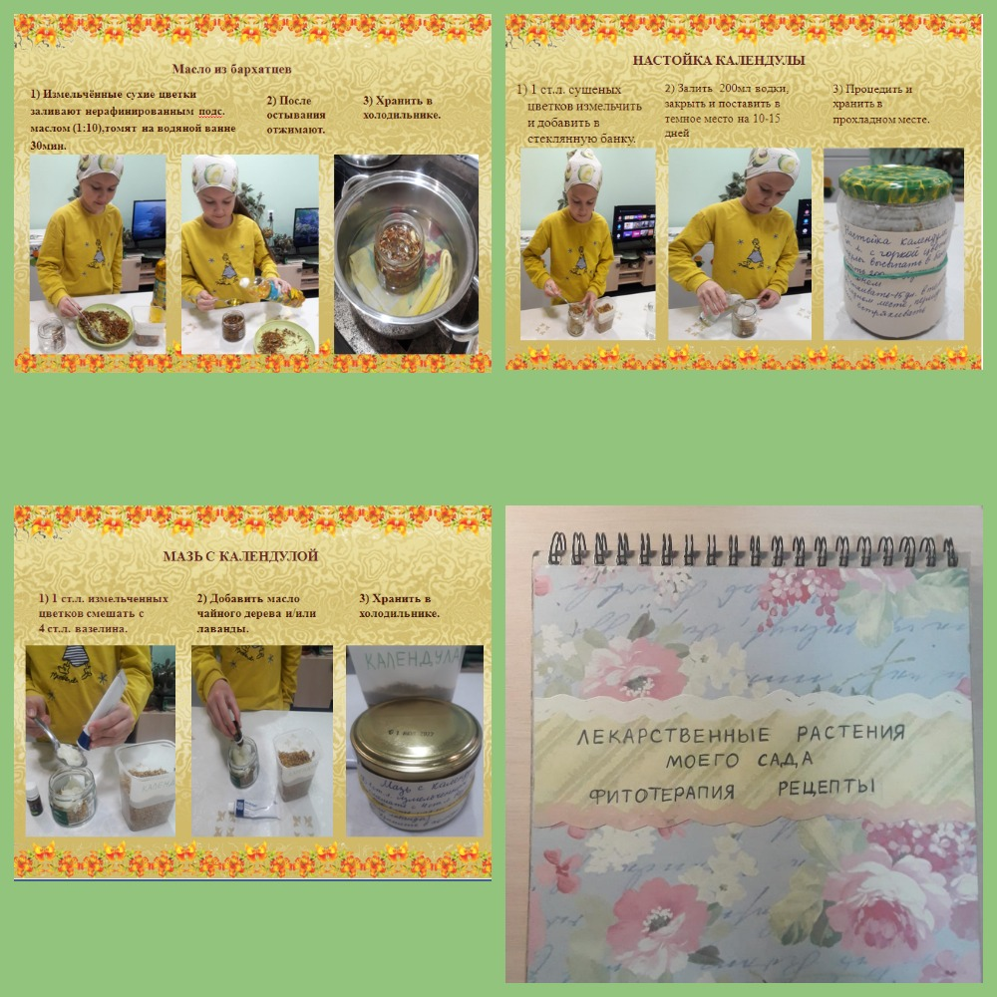

**Приложение № 3**

**Анкетирование обучающихся 4в класса МОАУ СОШ №3 с.Бураево.**

1. Какие лекарственные растения ты знаешь?
2. Где они растут?
3. Какую пользу они приносят?
4. Пользуются ли в вашей семье народными рецептами для лечения?
5. Что делать, чтобы эти растения не исчезли?

**Приложение № 4**

**Правила сбора и хранения лекарственных растений.**

Правило первое: что собирать?

Следует научиться отличать растения подлежащие сбору, от сходных видов. Нужно также знать, какие части растений имеют лечебное значение; у одних берутся только цветки, у других - листья, у третьих – стебли. Плоды, ягоды, семена собираются лишь при условии их полной спелости.

Правило второе: когда собирать?

Лекарственные растения обладают наиболее целебной силой в определённые месяцы. Валериану, например, рекомендуется собирать в апреле и в сентябре, одуванчики – в мае и сентябре, шиповник – в сентябре и т.д. Кроме этого нужно учесть, что собирать растения лучше в сухую погоду.

Правило третье: как собирать?

Заранее запаситесь всем необходимым для сбора( совками, ножницами, ножами, наволочками или мешочками), договоритесь с аптекой, чтобы она обязательно приняла собранные растения. Все участники должны вымыть руки после сбора лекарственного сырья.

Правило четвёртое: где собирать?

Каждое растение имеет определённые места произрастания, которые нужно знать. Следует избегать легкодоступных мест сбора, например, откосов у шоссейных дорог. Нельзя также собирать в тех местах, которые подвергались обработке ядохимикатами. Если вы заметили на поляне одиночное растение и поблизости подобных нет, рвать его не рекомендуется. Нельзя собирать в тех местах, где лекарственных растений мало.

Правило пятое: собирая, сохранять.

Многие лекарственные растения стали редкостью, например, в ряде районов почти исчезла целебная трава валериана. Даже если дикорастущих растений много на месте сбора, обязательно оставьте несколько крепких, здоровых экземпляров. Берите ровно столько, сколько нужно, зря не рвите, а собранные растения умейте правильно сохранять.

***НЕЛЬЗЯ собирать лекарственные растения, занесенные в Красную книгу (арника горная, солодка, водяной орех и многие др.)***

Сушите лекарственные растения на воздухе в тени. Особенно хорошие места для подсушивания – дачные чердаки. При сушке кладите растения по отдельности, между собой растения не должны быть перепутаны. Следите, чтобы на растения не попали ни земля, ни песок, ни грязь.

Несколько правил хранения лекарственных трав:

1.Нельзя хранить разные травы вместе, каждому виду должно быть уделено отдельное место.

2.Отдельно необходимо хранить и отдельные части одного растения (листья, цветки, корни и т.п.), поскольку они имеют разные сроки хранения.

3.Самые идеальные для хранения трав считаются картонные коробки, деревянные ящики, корзинки, полотняные мешочки или бумажные пакетики, поскольку они пропускают воздух.

4.Периодически травы необходимо проверять, осматривать, перебирать. Если вы обнаружили плесень, то запасы надо выбросить, толку от них уже не будет.

5.Обязательно подписывайте растения. На любой таре необходимо указать название растения и дату сбора.

***Травы сохраняют целебные свойства в среднем до 2 лет, плоды - до 3 лет, кора и корни - до 5 лет.***

**Приложение № 5**

**Анкетирование для родителей.**

Цель анкетирования – знание лекарственных растений, представление о роли растений в оздоровлении и сохранении здоровья человека в наше время.

1. Знаете ли Вы, что такое лекарственные растения?

А) да Б) нет В) затрудняюсь ответить

1. Какие лекарственные растения Вы знаете?

А) до 5растений Б) от 5 до 10 растений В) больше 10 растений

1. Занимались ли Вы сбором лекарственных растений?

А) да Б) нет В) иногда

1. Сажаете ли Вы лекарственные растения в своем саду, огороде?

А) да Б) нет В) растут самостоятельно

1. Используете ли Вы лекарственные растения при лечении заболеваний?

А) да Б) нет В) иногда

1. Помогают ли Вам лекарственные растения при лечении заболеваний?

А) да Б) нет В) не применяю